В КОНКУРСЕ УЧАСТВОВАЛ В 2020 ГОДУ
2 0 2 1 год
Новость на сайте Кузбасского центра искусств

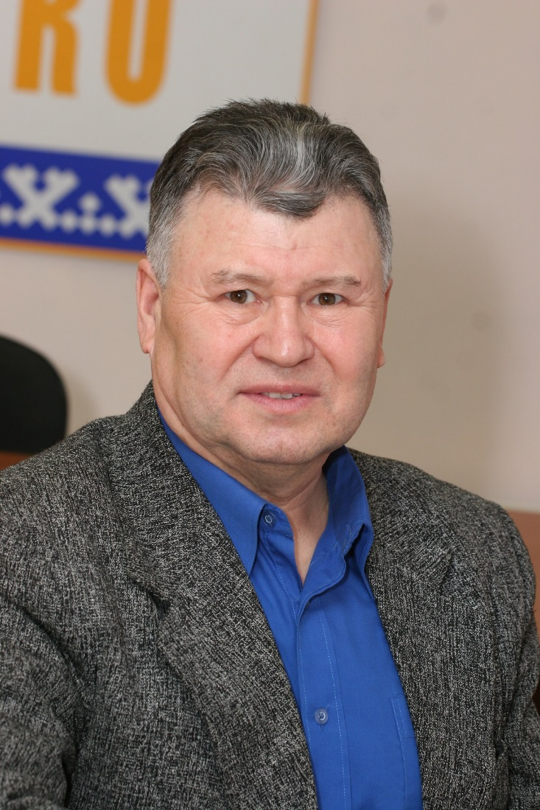

Новость на сайте Кузбасского центра искусств
Кемеровчанин побеждает в конкурсе с 9000 участников!
Член Союза писателей России, кемеровчанин Владимир Иванов стал лауреатом Всероссийского литературного конкурса «Герои Великой Победы». Он представил на суд жюри свой новый рассказ «В отчем доме», посвященный подвигу тружеников тыла.
Автору 72 года, он автор 11 книг поэзии и прозы, изданных в Кемерове и Москве, имеет богатый журналистский опыт. Владимир Иванов – номинант Международной литературной премии им. В. П. Крапивина, лауреат Международного конкурса «Не жалей свое сердце, поэт», лауреат литературных премий «Молодость Кузбасса», «Образ», «Энергия творчества», премий им. В. Д. Федорова, им. И. М. Киселева, журнала «Огни Кузбасса» и других. Награжден шолоховской юбилейной медалью «За гуманизм и служение России».
Владимир Васильевич Иванов родился в 1948 году в деревне Макаровке на Урале, а вырос в селе Банново Крапивинского района Кемеровской области. Трудовой путь начал рабочим совхоза. Окончил факультет журналистики Уральского университета и Литературный институт им. А. М. Горького.
Член Союза писателей с 1983 года. Поэт, прозаик, публицист. Соавтор более 30 коллективных сборников. Произведения печатались в 27 столичных и региональных журналах и альманахах, в том числе в журналах «Москва», «Наш современник», «Академия поэзии», «Родная Волга», «Подъем», «Южная звезда», «Сибирские огни», «Врата Сибири», «День и ночь», «Дальний Восток», «Сихотэ-Алинь», кузбасских журналах, а также в периодике Болгарии, Венгрии, Казахстана.
Заслуженный работник культуры Российской Федерации. Действительный член Петровской академии наук и искусств.
Песней «Край Кузнецкий» на стихи Иванова (композитор В. Пипекин) был открыт концерт на праздновании юбилея Кемеровской области. Исполнял ее Губернаторский симфонический оркестр и Академический хор филармонии. Поэтическая книга Иванова «Все любимо с детских лет» рекомендована Кузбасским региональным институтом повышения квалификации и переподготовки работников образования для школ при изучении литературного краеведения. Кроме того, она вошла в электронную библиотеку «Детская сибириада: золотой фонд детской литературы Сибири».
Живет Владимир Иванов в Кемерове.

